TUGAS PRAKTIKUM 18
ARRAY 1

Nama : Devafilla Rizqy Santosa
Kelas : 1 D4 Teknik Informatika A
NRP : 3120600026
- Tugas Pendahuluan.
  - A. Listing
#include <stdio.h>
#include <stdlib.h>
#define maks 5

int main()
{
int i;
int nilai[maks] = {10, 20, 30, 40, 50};

for (i = 0; i < maks; i++)
{
printf("nilai = %d \n", nilai[i]);
}
}
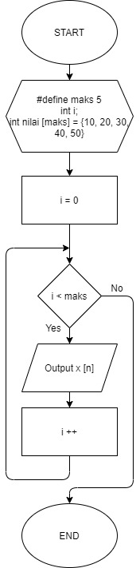
- Output
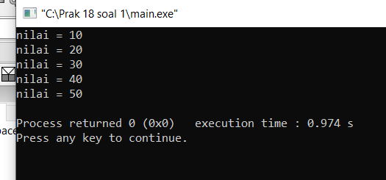
- Analisa
Array dapat menyimpan data lebih dari 1 namun harus tipenya sama. Sebelum digunakan maka deklar terlebuh dahulu. Array dapat diakses dengan memanggil indeks.
  - A. Listing
#include <stdio.h>
#include <stdlib.h>

int main()
{
int nilai, un;
int i[100];

printf("Input nilai yang akan diproses : ");
scanf("%d", &nilai);

for(un = 0; un < nilai; un++)
{
if (un == 0){
i[un] = 0;
printf("0 ");
}
else if (un == 1){
i[un] = 1;
printf("1");
}
else{
i[un] = i[un - 1] + i[un - 2];
printf(" %d ", i[un]);
}
}
}
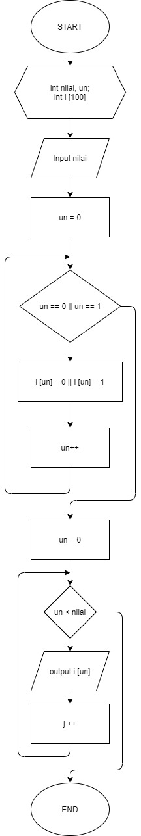
- Output
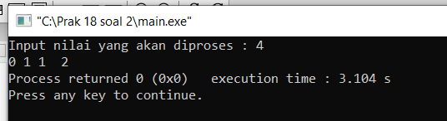
- Analisa
Deret fibonancci dimulai dari angka 0 dan 1. Kemudian deret selanjutnya menentukan penjumlahan dari kedua deret tersebut. Jika pakai array maka angka tersebut jaris diinisialisasikan terlebih dahulu. Lalu jumlahkan dengan angka selanjutnya
  - A. Listing
#include <stdio.h>
#include <stdlib.h>

main()
{
int K, L;
int A[2][2], B[2][2], C[2][2];

printf("Matrik A : \n");

for(K=0; K<2; K++)
{
for(L=0; L<2; L++)
{
printf("Ordo Matrik [%d] [%d] : ", K, L);
scanf("%d", &A[K][L]);
fflush(stdin);
}
}

puts(" ");

printf("Matrik B : \n");

for(K=0; K<2; K++)
{
for(L=0; L<2; L++)
{
printf("Ordo Matrik [%d] [%d] : ", K, L);
scanf("%d", &B[K][L]);
fflush(stdin);
}
}

for(K=0; K<2; K++)
{
for(L=0; L<2; L++)
{
C[K][L] = A[K][L] + B[K][L];
}
}

puts(" ");

printf("Nilai Matrik C : \n");

for(K=0; K<2; K++)
{
for(L=0; L<2; L++)
{
printf("%-5d ", C[K][L]);
}
printf("\n");
}
}
B. Output
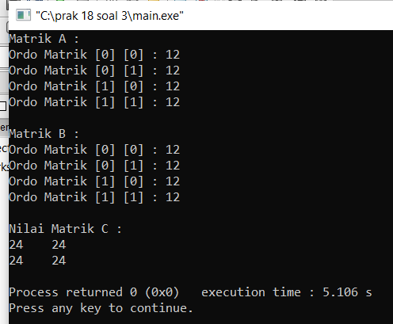
C.Analisa
Penjumlahan dua matriks dengan array. Masukan nilai dari semua elemen array. Lalu tambahkan semuanya.
  - Listing
#include <stdio.h>
#include <stdlib.h>

int main()
{
int n [5];
int maks, mins, nilai_input, nilai;

printf("Input jumlah bil dengan (maks 5) : ");
scanf("%d", &nilai_input);

for(nilai = 1; nilai <= nilai_input; nilai ++)
{
printf("nilai ke-%d : ", nilai);
scanf("%d", &n[nilai]);
}

maks = n[1];
mins = n[1];

for(nilai = 1; nilai <= nilai_input; nilai ++)

if(n[nilai] >= maks)
{
maks = n[nilai];
}

else if (n[nilai] <= mins)
{
mins = n[nilai];
}
printf("Nilai maks adalah : %d", maks);
}
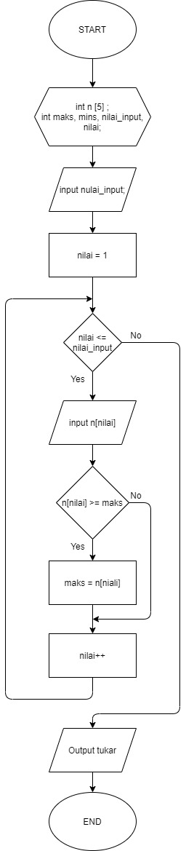
B. Output
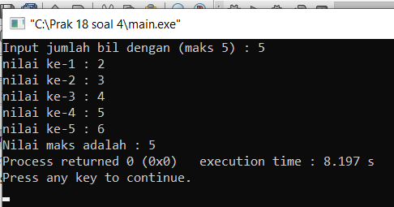
C.Analisa
Membandingkan semua elemen array setelah dibandingkan. Diasumsikan inputan pertama itu terbesar. Lalu bandindingkan dengan semua nya seperti itu.
- Analisa : Pada C, data array akan disimpan dalam memori yang berurutan. Elemen pertama mempunyai indeks bernilai 0. Jika variabel nilai_tes dideklarasikan sebagai array dengan 5 elemen, maka elemen pertama memiliki indeks sama dengan 0, dan elemen terakhir memiliki indeks 4. Array berdimensi satu dapat disimpan pada sebuah array berdimensi dua.

